大学体育篮球选项课教学大纲

一 教学内容纲要
(一) 理论部分
1、篮球运动的发展及其特点，简介我国和篮球运动发展概况
2、篮球技术概念与分类、运、传、投技术分析
3、篮球战术概念与分类，个人和集体战术配合简要分析
4、篮球竞赛规则(违例、犯规、及规则分析)和裁判法(跑位和配合)
5、简介篮球竞赛组织与编排
(二) 实践部分
1、技术教学
（1）移动(起动、各种跑、急停、转身、滑步)
（2）传接球
a. 双手胸前传接球

b. 双手反弹传接球
c. 单手肩上传球
d. 单手反弹传球
e. 单手体侧传球
f. 单手背后传球、反弹传球(介绍)
（3）投篮
a. 原地双手胸前投篮
b. 原地单手肩上投篮
c. 行进间高手投篮
d. 原地跳起投篮
e. 急停跳起投篮
（4）运球
a. 原地运球
b. 行进间运球
c. 运球急停、急起
d. 变向运球
e. 运球后转身
f. 背后运球（介绍）
（5） 持球突破
a. 原地持球交叉步突破
b. 行进间接球急停突破
（6） 抢篮板球
a. 抢进攻篮板球—选位、时间、二次进攻
b. 抢防守篮板球—选位、时间、点拨
（7） 防守对手
a. 防持球队员—位置
b. 防无球队员—距离、时间、位置
c. 抢球、打球、断球
2、战术教学
（1） 进攻战术
a. 个人战术: 运球突破、跑位、摆脱、防守
b. 进攻配合：传切配合、掩护配合、突分配合、策应配合（介绍）、二攻一、三攻二配合
c. 战术: 1—3—1进攻方法, 进攻半场人盯人配合
（2）防守战术
a. 防守: 卡位
b. 防守配合: 交换防守配合、挤过防守配合、关门配合、夹击和补防配合、一防二；二防三配合
c. 整体战术:2-1-2区域联防、半场人盯人防守配合
3、技能部分
（1）通过课堂各种方式的教学与比赛、提高学生的技术、战术的运用能力、并结合实践培养学生担任裁判互作的能力
（2）通过课堂提问、课外作业以及技、战术演示,培养和拓宽学生的表达能力及知识范围.
4、身体训练部分
（1） 篮球运动专项训练
（2） 国家体育锻炼合格标准
5、考试部分
（1） 理论: 讲授内容中选定
（2） 技术: a. 运球往返上篮 b.一分钟跳投 c. 全场传、运、投综合考试
（3） 技术与达标
（4） 出勤及课堂表现

二、二年级篮球专项教学计划(第一学期)

周 次 | 时 次 | 教 学 内 容
一 | 2 | 1、篮球运动的发展及特点  2、国内外篮球运动的概况
二 | 2 | 1、各种跑的练习  2、熟悉球性的练习
三 | 2 | 1、熟悉球性的练习  2、移动（急停，转身）  3、学习双手胸前传接球（原地）
四 | 2 | 1、学习原地运球和直线高运球技术  2、学习原地单手肩上投篮  3、学习行进间急停，急起运球
五 | 2 | 1、学习行进间双手传接球  2、学习行进间单手肩上投篮  3、学习抢球技术
六 | 2 | 1、学习急停跳投  2、学习单手肩上传球  3、学习个人防守技术（防无球队员）
七 | 2 | 1、学习个人防守技术（防有球队员）  2、学习传切配合
周 次 | 时 次 | 教 学 内 容
八 | 2 | 1、学习掩护配合  2、学习关门配合
九 | 2 | 1、学习反弹传球  2、学习换防配合
十 | 2 | 1、综合技术练习（传，运，投）  2、学习抢进攻蓝板技术
十一 | 2 | 理论：  篮球技术分析
十二 | 2 | 1、复习基本技术与战术  2、学习2-1-2区域联防  3、教学比赛
十三 | 2 | 1、复习基本技术与战术  2、学习二攻一，一防二战术配合  3、教学比赛
十四 | 2 | 1、复习基本技术与战术  2、教学比赛
十五 | 2 | 理论：  篮球基本战术分析
十六 | 2 | 1、练习考试内容  2、技术考试
十七 | 2 | 1、技术考试
十八 | 2 | 理论考试： 作业或口试

三、二年级篮球选项教学计划（第二学期）

周 次 | 时 数 | 教 学 内 容
一 | 2 | - 一般专项身体训练  - 熟悉球性练习
二 | 2 | - 综合练习（以转、运、投为主）  - 学习行进间低手上篮
三 | 2 | - 学习体前变向运球  - 学习行进间急停跳投
四 | 2 | - 学习单手体侧传球  - 学习运球后转身技术
五 | 2 | 理论：  裁判法 组织竞赛与编排
六 | 2 | - 学习打球、断球技术  - 学习持球突破技术
七 | 2 | - 学习抢防守篮板技术  - 学习三攻二、二攻三战术配合  - 教学比赛、裁判实习
周 次 | 时 数 | 教 学 内 容
八 | 2 | - 学习突分配合  - 学习挤过防守配合  3、教学比赛、裁判实习
九 | 2 | - 学习行进间急停突破技术  - 综合练习  - 复习二、二攻三战术配合
十 | 2 | - 复习基本技术与战术  - 学习夹击和补防配合  - 学习人盯人防守  - 教学比赛、裁判实习
十一 | 2 | - 复习基本技术与战术  - 学习半场人盯人配合  - 教学比赛、裁判实习
十二 | 2 | - 复习基本技术与战术  - 教学比赛、裁判实习
十三 | 2 | 篮球战术分析
十四 | 2 | - 复习基本技术与战术  - 教学比赛、裁判实习
十五 | 2 | - 复习基本技术  - 练习考试内容
十六 | 2 | 1、技术考试
十七 | 2 | 1、技术考试
十八 | 2 | 理论考试： 作业或口试

篮球选项课考试内容
一、第一学期考试内容及评分标准
专项技术有半场往返上篮，投篮。包括达标和技评，达标占90%，技评占10%。
1、往返运球上篮
（1）方法：
由球场右侧边下线中点开始，面向球篮以右手运球上篮，同时开始计时。球投中篮后，还运至左侧边线中点。然后转折换手运球上篮：投中篮后，还以右手运球回到原起点。同样再重复上述运球上篮一次，再回到原起点时停表。 （见图1）
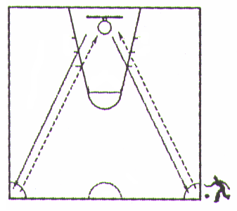
要求：连续运球，不得远推运球上篮；必须投中篮后，才能继续运球，投不中要继续再投，直到投中为止，投篮左右手不加限制，但必须是单手肩上投篮。每人做 一次，计最高成绩。（女生往返一次）
(2) 评分标准：
达标：按其计时成绩评分，满分90分，详见评分表。
技评：满分10分。
优秀：（8—10） 动作正确、协调、熟练，能运用左右手运球，投篮一次投中。
良好：（6—7） 动作较正确，熟悉，投篮一次投中。
及格：（4—5） 动作基本正确，较熟悉，身体不够协调。
不及格：（1—3） 动作不正确，不熟悉，不协调。

2、投篮
(1) 方法:

以篮圈投影中点为圆心，以该点至罚球线的距离为半径，划一圆弧。开始时学生在弧线外作跳投，并开始计时。投篮后自己抢篮板球，再运至弧线外再跳投。连续做一分钟（女生投篮动作不限）见图2。
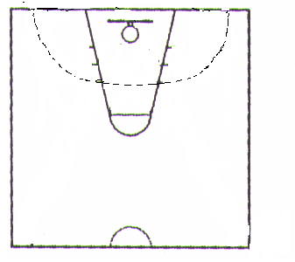

要求：必须向上起跳投篮，否则不算跳起投篮，投篮时不得踏线或过线，不得带球跑，违者投中不算。对女生做跳投者，技评分可提高一个分数段。每人做两次，计最高成绩。

(2) 评分标准：
达标： 按其1分钟内投中次数计分，满分90，详见评分表。
技评： 满分为10分。
8—10分： 动作连贯，协调，起跳迅速，手法正确。
6—7分： 动作连贯，协调，起跳较迅速，手法正确。
4---5分: 动作不连贯, 较协调,起跳较迅速,手法基本正确.
1---3分: 动作不连贯,不协调,起跳缓慢,手法不正确.

篮球专项技术达标评分表

往返运球投篮 |  |  | 投篮
男 | 分 值 | 女 | 男 | 分 值 | 女
35〞 | 90 | 28〞 | 7 | 90 | 6
37〞 | 85 | 30〞
39〞 | 80 | 32〞 | 5 | 80 | 5
41〞 | 75 | 34〞
43〞 | 70 | 36〞 | 4 | 70 | 4
45〞 | 65 | 38〞
47〞 | 60 | 40〞 | 3 | 60 | 3

二、 第二学期考试内容及评分标准
专项技术有全场运、传、投综合技术动作，三角滑步移动技术，包括达标和技评达标占80%、90%，技评占15%、10%。
1、全场运、传、投综合技术
（1）测试方法

如图3，由球场端线角A处开始，右手体前变向连续过第一障碍物，第二障碍物后，迅速行进间传球至中线，侧身跑接回传球，然后继续传球至边线，接回传球，低手上篮。投中后停表，投不中补篮。
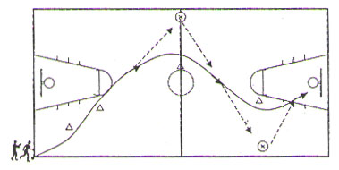
注：△为障碍物
×为传球人
要求：必须按测试方法的技术要求完成动作，传球后可做运球，只准运一至两次，否则按违例处理。每人可做两次，计其中最高成绩。
（2）评分标准：
达标：按其计时成绩评分，满分为85分，详见评分表。
技评：满分为15分。
11---15分： 运、传、投技术动作掌握熟练，动作间的衔接好，投篮手法正确。投篮一次中篮。
8—10分： 运、传、投技术动作掌握熟练，动作间的衔接较好，投篮手法正确。投篮一次中篮。
5—7分： 运、传、投技术动作基本正确，动作间的衔接较好，投篮动作基本正确。
1—4分： 运、传、投技术动作不正确，动作间的衔接不好，投篮手法不正确。
2、三角滑步移动：

(1) 场地设置
如图所示，在场地上设A、B、C三点，相距各五米，为等边三角形。
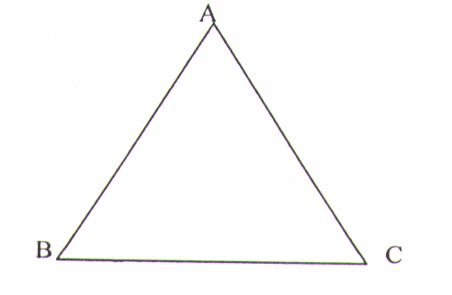
(2) 方法
以B点为起点，向A点做前滑步，同时开始计时，然后后撤步向C点做后滑步，接着做平行滑步至B点，再重复一次到B点停表。
（3）动作要求
滑步移动时必须面向A点正前方，并按技术要求滑步移动，脚必须踏上各点，否则无效，每人可做两次，计其中最优成绩。
（4）评分标准
达标：分值详见评分表。
技评：满分为10分。
9—10分： 蹬跨协调，身体平稳，两臂伸展，后撤迅速。
7—8分： 蹬跨协调，身体不平稳，两臂较伸展，后撤基本正确。
4—6分： 蹬跨较协调，身体不平稳，两臂较伸展，后撤基本正确。
1—3分： 蹬跨不协调，身体不稳，后撤不正确。
说明：
各项考试项目、每重做一次，扣10%的得分。

篮球专项技术达标评分表

往返运、传、投综合技术 |  |  | 三角滑步移动技术
男 | 分 值 | 女 | 男 | 分 值 | 女
 |  |  | 10〞3 | 90 | 12〞5
10〞 | 85 | 15〞 | 10〞7 | 85 | 12〞8
12〞 | 80 | 17〞 | 10〞9 | 80 | 13〞1
14〞 | 75 | 19〞 | 11〞5 | 75 | 13〞4
16〞 | 70 | 21〞 | 12〞1 | 70 | 13〞7
18〞 | 65 | 23〞 | 12〞8 | 65 | 13〞9
20〞 | 60 | 25〞 | 13〞4 | 60 | 14〞1

